# Struts2+Hibernate+Spring的环境搭建

环境的搭建是一个项目开发中十分重要的一步，本次设计将目前主流的三大框架进行了整合，由于笔者也是第二次搭建这个环境，在搭建的过程中遇到了许多的问题，故这次在重新搭建一次，并详细介绍搭建的过程以及笔者曾经遇到过的问题，希望对初学者提供一个很好的参考价值。

## 开发工具

开发工具笔者选择的是Eclipse J2EE，版本是Mars.2 Release (4.5.2)。这是笔者在1年前下载的版本，现在肯定是有所更新的，大家可以去这里：<https://www.eclipse.org/downloads/packages/eclipse-ide-java-ee-developers/>下载最新的版本。当然大家也可以选择MyEclipse、IntelliJ IDEA一些主流开发工具。

服务器笔者用的是Tomcat 8.0.32，前几天和同学交流发现目前已经更新到tomcat 9 了啊。但是下载tomcat9的时候一定要搞清楚自己的开发工具是否已经支持啊。像我实验室一个同学看到最新版了就想去尝尝鲜，结果下载下来后发现自己的开发工具版本太low了，压根还不支持。

另外Struts用的是struts 2.3.31,Hibernate是hibernate 5.2.8,Spring用的是spring4.0.4，大家可以自己去相应的地方下载。

把工具装备好了之后，接下来接可以开始搭建环境了。通过自己的理解以及参考一些资料，笔者发现下面这种搭建顺序是十分高效的。

Spring-🡪Spring整合Hibernate🡪Struts🡪Spring整合Struts

## 配置Spring

1.在Eclipse中配置spring是比较简单的，只需要将spring的jar包放到WEB-INF下的lib文件夹下即可，但建议不要将所有jar全部放进去，当我们需要什么jar包时便放入什么包即可。但由于我在Eclipse上部署该项目，所以我采取了一个更为方便的做法，这为以后开发省去了不少的麻烦。

当我们新建好了一个项目之后，如图1.1我新建了一个SSH的项目。

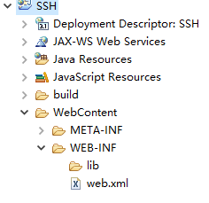

图1.1 项目结构图

鼠标右击SSH，选择Bulid path🡪Configure Bulid Path🡪Add Library🡪User Libraries🡪new🡪新建一个名字（mySpring）🡪选择所需的jar包🡪打开🡪OK🡪选中mySpring🡪finish🡪Apply🡪Ok之后在项目中就有了spring的类库，下次开发时就会方便很多。如下图2.2。

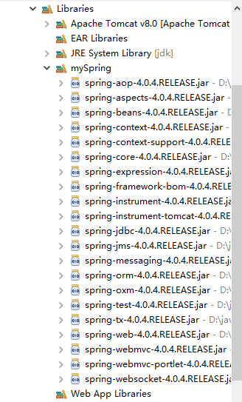

图2.2 spring类库图

不过需要注意的是这种方式添加的类库只能在Eclipse上应用，如果想要发布此项目还是需要将jar包添加到WEB-INF下的lib包下。除此之外，spring核心容器必须依赖一common-logging的jar包，因此还需到：“http://commons-apache.org/”下载commons-logging工具，然后用同样的方法添加类库即可。

2.添加好编译所需的类库后就需要建立spring的容器了，在Eclipse下创建beans.xml的配置文件，注意配置文件需放在src目录下。

3.接下来就可以编写简单的例子来测试一下了。笔者在这里建立了一个springtest的包，spring的测试代码及放在这个包下面。

## 1.3 Spring 整合Hibernate

1.毫无疑问第一步仍然需要将所需的jar包导入进Eclipse中，步骤与上述一样，在这里不再重复。完成后如下图1.3所示：

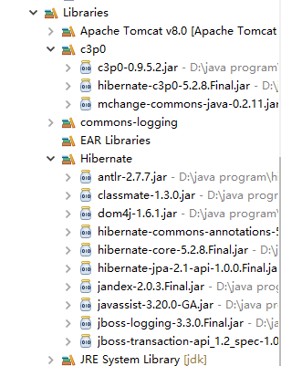

图1.3 Hibernate和c3p0的jar包

2.配置好类库之后当然也需要配置连接数据库的属性啦。由于我们使用了spring容器，所有将属性都配置在spring容器中，让spring来管理和数据库的连接。

3.接下来写一个基础类，用来获取sessinFactpry和session

4.在数据库中建立一个db_ssh的数据库，由于我们用到的是mysql，所以还需要提供mysql的驱动程序（也就是一个jar包），按上面步骤导入进来即可。

5.编写一个持久化类Person，提供id,身高、体重、年龄、姓名属性，并使用注解的形式（也可以采用javabean+xml文件的形式来生成持久化类）。

但要主要如果采用配置文件的方式，那么在beans.xml文件中需要列出持久化类对应的文件，property的name属性为mappingResources。

## Spring整合struts

1. 同样需要添加所需类库，此处不再阐述，下面给出本次导入的jar包，如图1.4所示：

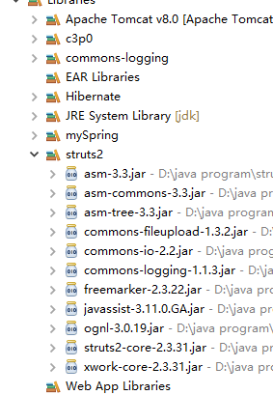

图1.4 struts的jar包

1. 因为struts作为控制器的功能，所有需要在web.xml文件中配置核心Filter来拦截用户请求。可以到webContent下的WEB-INF下发现web.xml文件，看到这里可能会觉得奇怪，因为我们从始至终都没有创建个这个文件。实际上这是因为Eclipse这个IDE帮我们完成了许多事情，这就是其中一件。
2. 接着在src路径下创建struts.xml文件，这个文集用来管理配置文件Action和请求之间的对应关系，并配置逻辑视图名和物理视图之间的对应关系，除此之外还能定义一些配置属性。

到这里环境配置基本完成了，接下来就可以开始编写代码了。另外我们为了必须像测试spring时通过手动方式来获取spring容器的方式，在最后一步我们采用web.xml文件来配置创建Spring容器。